TP | LA REACTION INFLAMMATOIRE |  1h30

Mise en situation et recherche à mener
Monsieur Lafleur est tombé et s’est blaissé au genou gauche. Il a fallu opérér rapidement. Quelques jours plus tard,malgré la prise de DAFALGAN, il a mal, sa plaie est gonflée, rouge, purulente. Il semble que la plaie se soit infectée. Il se présente alors aux urgences. Jeune interne, vous diagnostiquez facilement une réaction inflammatoire dont les 4 symptômes sont : chaleur, douleur, rougeur et gonflement. Expliquez à votre patient l’origine des symptômes de la réaction inflammatoire aigüe qui s’est déclenchée suite à sa blessure et comment les éléments pathogènes vont être éliminés.
Ressources
Document 3 : Coupe transversale et vue rapprochée du derme d’une peau saine et d’une peau infectée (MO).
Document 1 : Thermographie de la plaie de Mr Lafleur.

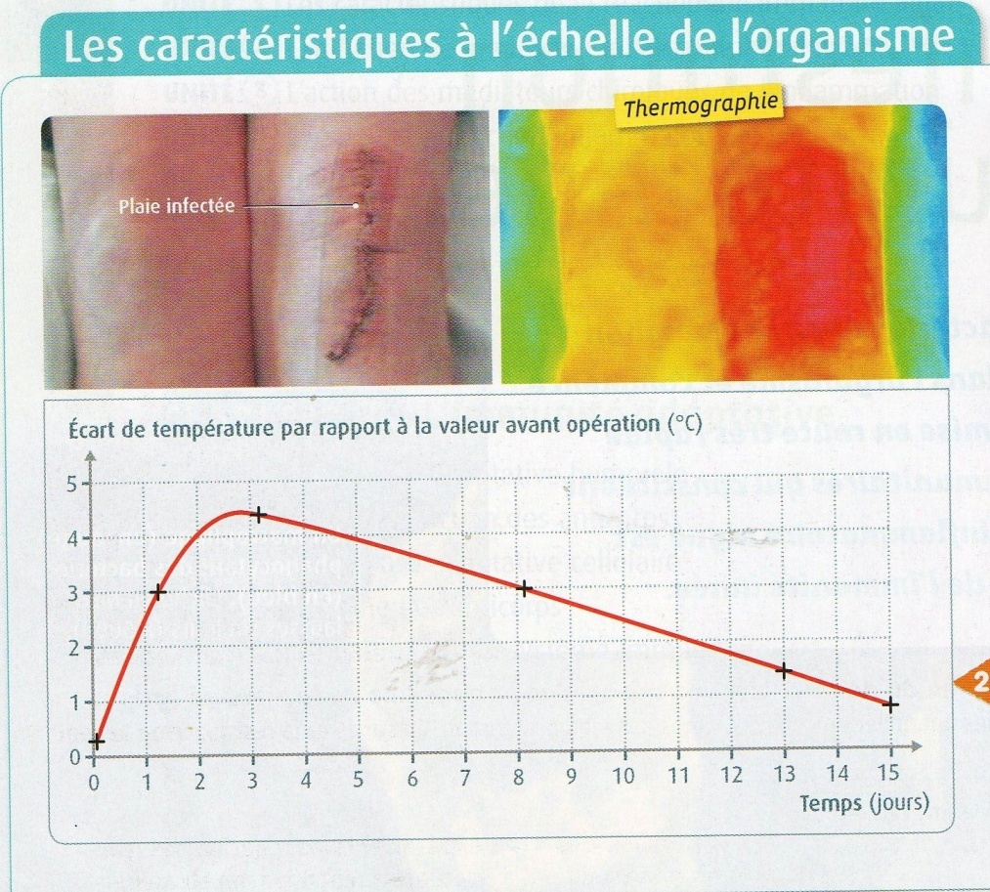
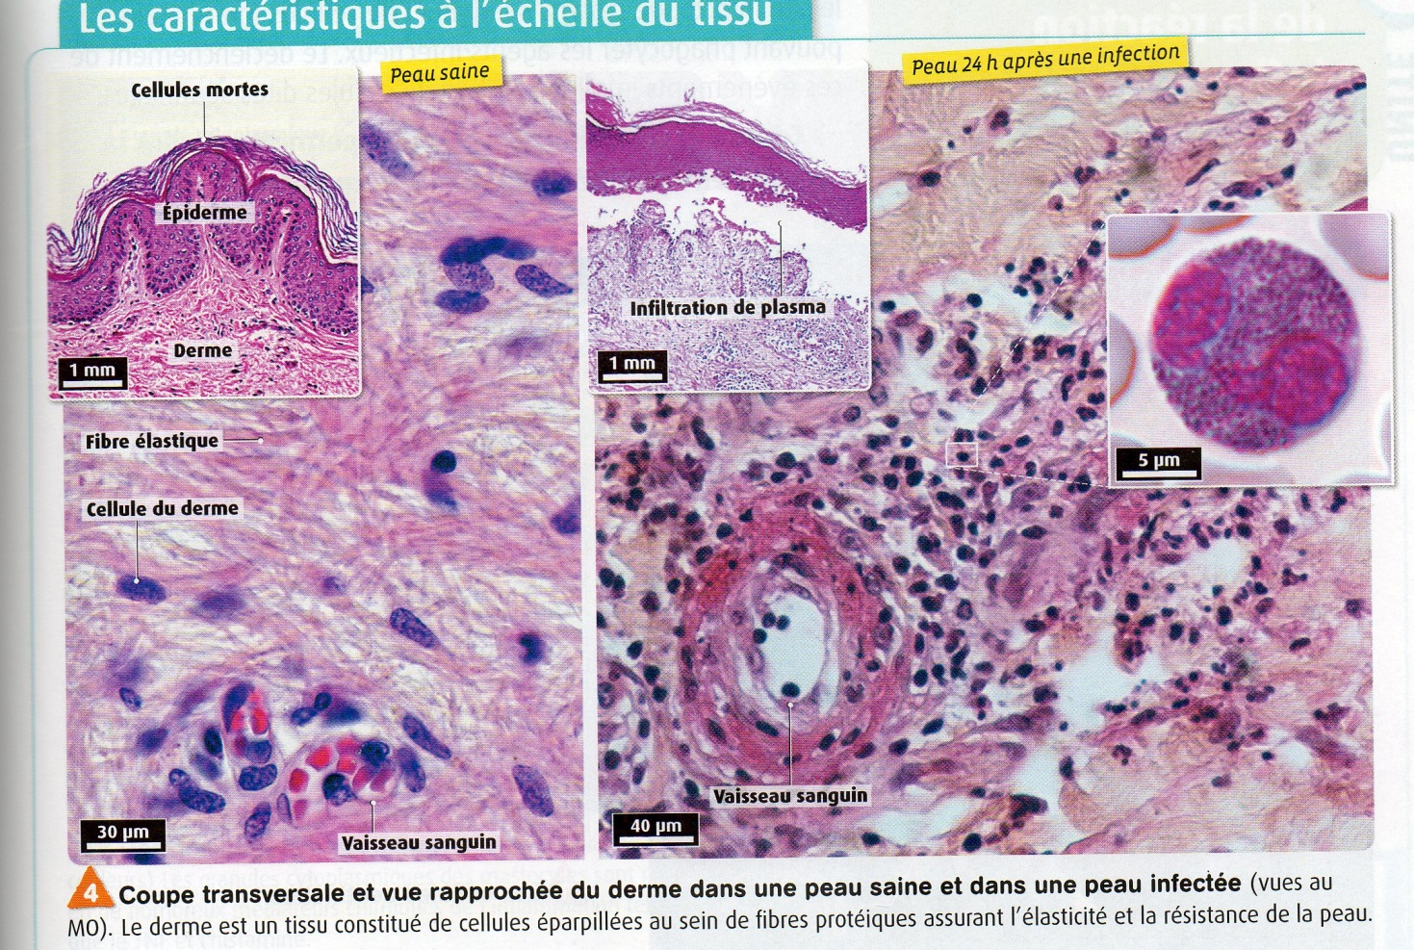

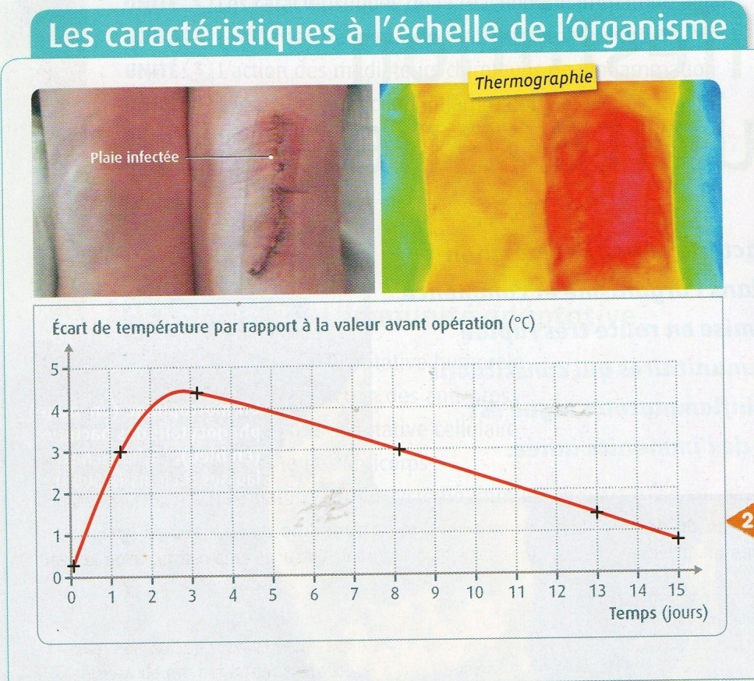

Document 2 : Résultats d’une prise de sang que vous avez
prescrite à Mr Lafleur.
Matériel disponible :
-matériel classique de laboratoire
-Matériel classique informatique
-frottis sanguin d’une personne saine
-frottis de pus prélevé à Mr Lafleur

Document 4 : Les Cellules sentinelles : voir pdf dans le dossier classe

Document 5 : Animations et films :
Dossier biologie, animations : la diapédèse, phagocytose, MacrophChase,
Dossier classe : Chimiotactisme granulocytes neutrophiles, Recrutement des leucocytes

 | Résultats | Valeurs normales
Hémogramme
Globules blancs | 12 000 par mm³ | 4 000 à 10 000
Globules rouges | 5 480 000 par mm³ | 4 500 000 à  5 500 000  Document 6 : Les médiateurs de l’inflammation : voir pdf dans le dossier classe
Formule leucocytaire (leucocyte = globule blanc)
Granulocytes | 9 000 par mm³ | < 8 000  Document 7 : Une armoire à pharmacie : voir pdf dans le dossier classe
Lymphocytes | 3 500 par mm³ | 1 000 à 4 000
Monocytes | 1 800 par mm³ | 100 à 1 000
Plaquette | 173 000 par mm³ | 150 000 à 450 000

Etape 1 : Concevoir une stratégie pour résoudre une situation problème
Proposer une démarche de résolution réaliste permettant de mettre en évidence les cellules immunitaires au niveau de la plaie du genou de Mr Lafleur.
Appelez le professeur pour vérification
Etape 2 : Mettre en œuvre un protocole de résolution
Réalisez le protocole distribué par le professeur
Appelez le professeur pour vérifier les résultats et éventuellement obtenir une aide.
Etape 3 : Présenter des résultats pour les communiquer
Sous la forme de votre choix, présenter les données et les traiter pour qu’elles apportent les informations nécessaires à la résolution du problème.
Appelez le professeur pour vérifier les résultats et imprimer
Etape 4 : Exploiter les résultats obtenus pour répondre au problème
Exploiter les résultats et les documents pour expliquer à votre patient l’origine des symptômes de la réaction inflammatoire aigüe qui s’est déclenchée suite à sa blessure (un schéma est possible).

Matériel disponible | Protocole d’utilisation
- Microscope  - Lame de frottis sanguin  - Lame de pus de la plaie de Mr Lafleur  - T cam et fiche technique | - Observer la lame de frottis sanguin  - Identifier les différentes cellules  - Observer la lame de pus  - Identifier les cellules présentes dans le pus

LA REACTION INFLAMMATOIRE

FICHE CANDIDAT ETAPE 3 et 4 CORRECTION

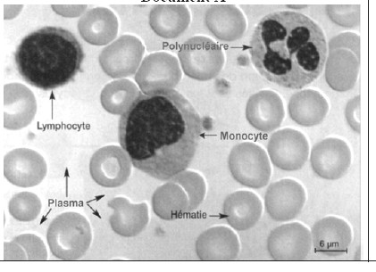
granulocyte
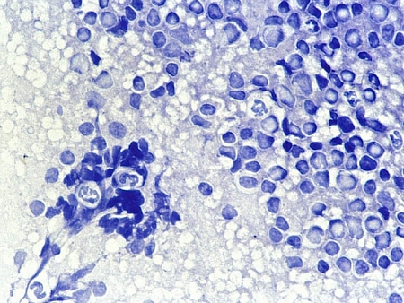

Macrophage

Débris de cellules (bactéries ou cellules lésées) libérés dans le milieu par exocytose après phagocytose par les macrophages

Frottis sanguin d’une personne saine Frottis de pus, x 400

Lors de la contamination, les cellules de la peau, blessées, envoient un signal de danger ( DAMP Danger associated molecule pattern) qui active les terminaisons nerveuses responsables de la douleur, et activent également les cellules sentinelles. Grâce au gradient formé par ces molécules chimiotactiques, les sentinelles s’approchent de la blessure. Leur récepteur PRR (pattern recognition receptor)) reconnaît les molécules de surface des cellules étrangères ou PAMP ( pathogen associated molecul pattern). Cette fixation active les cellules sentinelles. Les cellules dendritiques, après phagocytose, vont migrer jusqu’aux organes lymphoïdes pour présenter des antigènes aux lymphocytes. Mastocytes et macrophages vont libérer des médiateurs chimiques qui vont favoriser l’afflux de sang (gonflement, rougeur et chaleur) et le recrutement par diapédèse des cellules de défense circulantes douées de phagocytose (monocytes et granulocytes).
Le but de la réaction inflammatoire est donc d’installer une première ligne de défense phagocytant les cellules étrangères en attendant l’arrivée des cellules spécialisées.

